ФЕДЕРАЛЬНОЕ АГЕНТСТВО СВЯЗИ
Государственное образовательное учреждение высшего профессионального образования
Московский технический университет связи и информатики

Кафедра радиотехнических систем

Лабораторная работа № 3

Выполнил: Саввин А.А.
Группа: БРР1101

Москва 2015

Структурная схема:
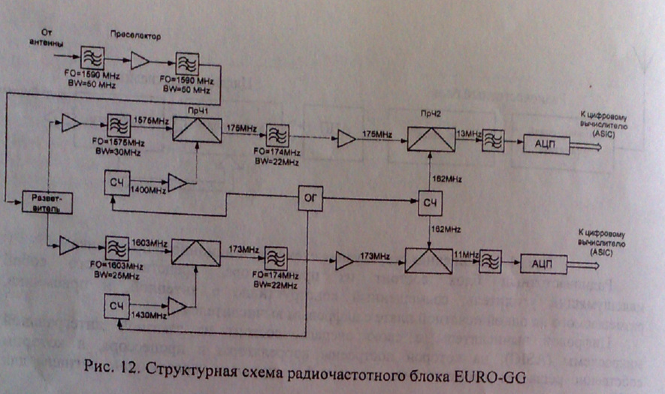

Схема собранная в Matlab/Simulink:
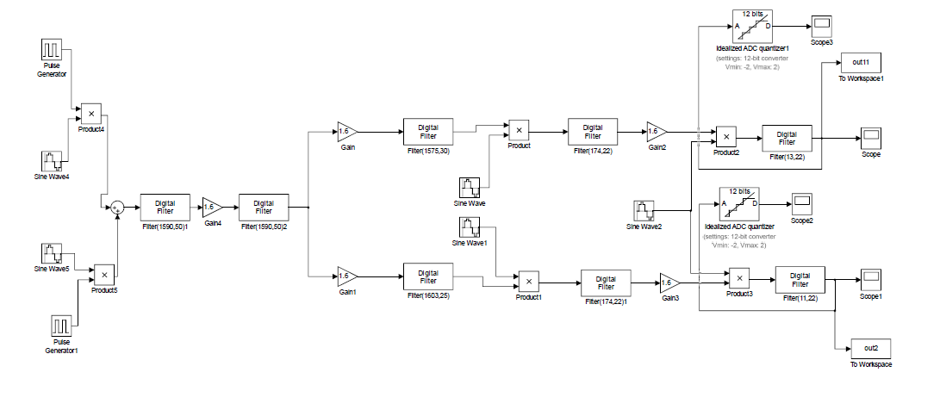

Канал GPS до АЦП
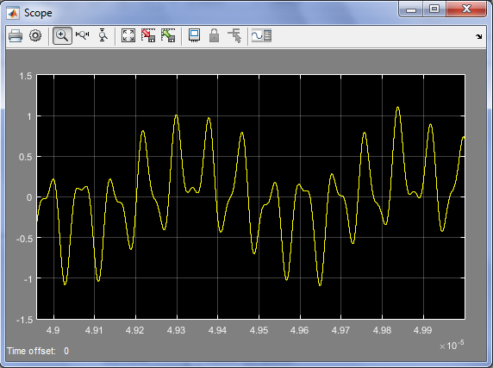

Канал GPS после АЦП
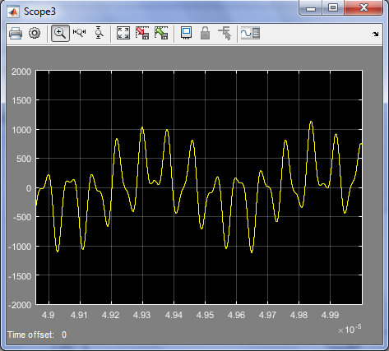

Канал ГЛОНАСС до АЦП
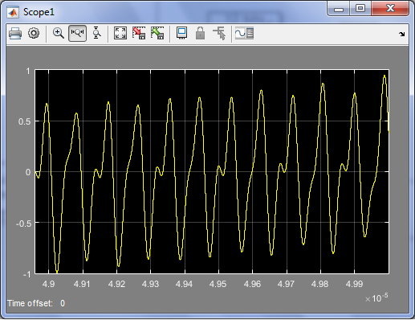

Канал ГЛОНАСС после АЦП
